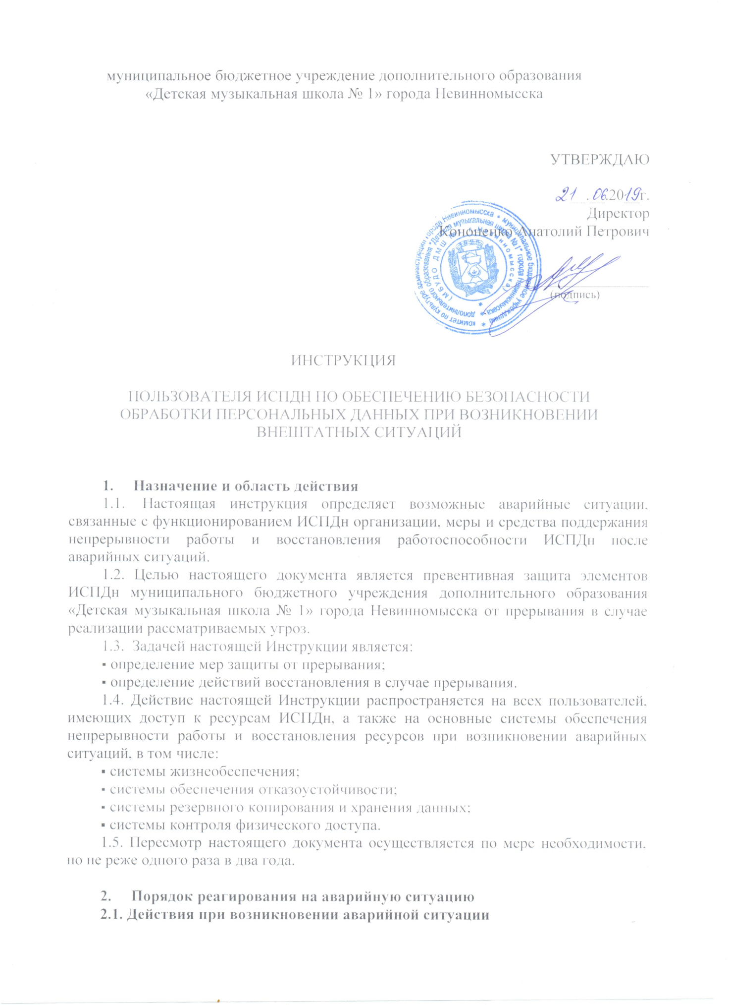
2.1.1. В настоящем документе под аварийной ситуацией понимается некоторое происшествие, связанное со сбоем в функционировании элементов ИСПДн, предоставляемых пользователям ИСПДн. Аварийная ситуации становится возможной в результате реализации одной из угроз, приведенных в таблице «Источники угроз».

Источники угроз

 | Технологические угрозы
1 | Пожар в здании
2 | Повреждение водой (прорыв системы водоснабжения, канализационных труб, систем охлаждения)
3 | Взрыв (бытовой газ, теракт, взрывчатые вещества или приборы, работающие под давлением)
4 | Химический выброс в атмосферу
 | Внешние угрозы
5 | Массовые беспорядки
6 | Сбои общественного транспорта
7 | Эпидемия
8 | Массовое отравление персонала
 | Стихийные бедствия
9 | Удар молнии
10 | Сильный снегопад
11 | Сильные морозы
12 | Просадка грунта (подмыв грунтовых вод, подземные работы) с частичным обрушением здания
13 | Затопление водой в период паводка
14 | Наводнение, вызванное проливным дождем
15 | Подтопление здания (воздействие подпочвенных вод, вызванное внезапным и непредвиденным повышением уровня грунтовых вод)
 | Телекоммуникационные и ИТ угрозы
16 | Сбой системы кондиционирования
17 | Сбой ИТ – систем
 | Угроза, связанная с человеческим фактором
18 | Ошибка персонала, имеющего доступ к серверной
19 | Нарушение конфиденциальности, целостности и доступности конфиденциальной информации
 | Угрозы, связанные с внешними поставщиками
20 | Отключение электроэнергии
21 | Сбой в работе Интернет-провайдера
22 | Физический разрыв внешних каналов связи

2.1.2. Все действия в процессе реагирования на аварийные ситуации должны документироваться ответственным за реагирование сотрудником в «Журнале по учету мероприятий по контролю».
2.1.3. В кратчайшие сроки, не превышающие одного рабочего дня, ответственные за реагирование сотрудники организации (Администратор безопасности, Администратор и Оператор ИСПДн) предпринимают меры по восстановлению работоспособности системы. Принимаемые меры по возможности согласуются с вышестоящим руководством. По мере необходимости, иерархия может быть нарушена, с целью получения высококвалифицированной консультации в кратчайшие сроки.
2.2. Уровни реагирования на инцидент
При реагировании на инцидент, важно, чтобы пользователь правильно классифицировал критичность инцидента. Критичность оценивается на основе следующей классификации:
- Уровень 1 – Незначительный инцидент. Незначительный инцидент определяется как локальное событие с ограниченным разрушением, которое не влияет на общую доступность элементов ИСПДн и средств защиты. Эти инциденты решаются ответственными за реагирование сотрудниками.
- Уровень 2 – Авария. Любой инцидент, который приводит или может привести к прерыванию работоспособности отдельных элементов ИСПДн и средств защиты. Эти инциденты выходят за рамки управления ответственными за реагирование сотрудниками.
К авариям относятся следующие инциденты:
1. Отказ элементов ИСПДн и средств защиты из-за:
- повреждения водой (провыв системы водоснабжения, канализационных труб, систем охлаждения), а также подтопления в период паводка или проливных дождей;
- сбоя системы кондиционирования.
2. Отсутствие Администратора ИСПДн и Администратора безопасности более чем на сутки из-за:
- химического выброса в атмосферу;
- сбоев общественного транспорта;
- эпидемии;
- массового отравления персонала;
- сильного снегопада;
- сильных морозов.
- Уровень 3 – Катастрофа. Любой инцидент, приводящий к полному прерыванию работоспособности всех элементов ИСПДн и средств защиты, а также к угрозе жизни пользователей ИСПДн, классифицируется как катастрофа. Обычно к катастрофам относятся обстоятельства непреодолимой силы (пожар, взрыв), которые могут привести к неработоспособности ИСПДн и средств защиты на сутки и более.
К катастрофам относятся следующие инциденты:
- пожар в здании;
- взрыв;
- просадка грунта с частичным обрушением здания;
- массовые беспорядки в непосредственной близости от объекта.

3. Меры обеспечения непрерывности работы и восстановления ресурсов при возникновении аварийных ситуаций
3.1. Технические меры
3.1.1. К техническим мерам обеспечения непрерывной работы и восстановления относятся программные, аппаратные и технические средства и системы, используемые для предотвращения и возникновения аварийных ситуаций, такие как:
- системы жизнеобеспечения;
- системы обеспечения отказоустойчивости;
- системы резервного копирования и хранения данных;
- системы контроля физического доступа.
Системы жизнеобеспечения ИСПДн включают:
- пожарные сигнализации и системы пожаротушения;
- системы вентиляции и кондиционирования;
- системы резервного питания.
3.1.2. Все критические помещения (помещения, в которых размещаются элементы ИСПДн и средства защиты) должны быть оборудованы средствами пожарной сигнализации и пожаротушения.
3.1.3. Порядок предотвращения потерь информации и организации системы жизнеобеспечения ИСПДн описан в Порядке резервирования и восстановления работоспособности технических систем и программного обеспечения, баз данных и средств защиты информации.
3.2. Организационные меры
3.2.1. Ответственные за реагирование сотрудники ознакомляют всех остальных сотрудников, находящихся в их зоне ответственности, с данной Инструкцией в срок, не превышающий трех рабочих дней с момента выхода нового сотрудника на работу. По окончании ознакомления сотрудник расписывается в листе ознакомления. Подпись сотрудника должна соответствовать его подписи в документе, удостоверяющем его личность.
3.2.2. Должно быть проведено обучение должностных лиц организации, имеющих доступ к ресурсам ИСПДн, порядку действий при возникновении аварийных ситуаций. Должностные лица должны получить базовые знания в следующих областях:
- оказание первой медицинской помощи;
- пожаротушение;
- эвакуация людей;
- защита материальных и информационных ресурсов;
- методы оперативной связи со службами спасения и лицами, ответственными за реагирование на аварийную ситуацию;
- выключение оборудования, электричества, водоснабжения.
3.2.3. Администраторы ИСПДн и Администраторы безопасности должны быть дополнительно обучены методам частичного и полного восстановления работоспособности элементов ИСПДн.
Навыки и знания должностных лиц по реагированию на аварийные ситуации должны регулярно проверяться. При необходимости должно проводиться дополнительное обучение должностных лиц порядку действий при возникновении аварийной ситуации.

